Муниципальное автономное общеобразовательное учреждение средняя общеобразовательная школа № 17 города Липецка

Создание проекта «Салют Победы» по озеленению и оформлению галереи Победы в рекреации 2 этажа МАОУ СОШ № 17 города Липецка для формирования патриотизма среди учащися
Индивидуальный проект

Выполнила:
В. Р. Кудрявцева, ученица 10А класса
МАОУ СОШ №17 г. Липецка

Научные руководители:
И. В. Черенкова, учитель русского и литературы
И. И. Борисова, к. п. н., директор
г. Липецк, 2024-2025

Оглавление
Оглавление 1
Введение 2
§1. Теоретические аспекты проекта “Салют Победы” по озеленению и оформлению галереи Победы в рекреации 2 этажа МАОУ СОШ №17 города Липецка 5
§2. Практическая часть по созданию и оформлению галереи Победы 9
§3. Результаты эффективности по повышению чувству патриотизма среди учеников 10
Заключение 11
Список литературы 12
Приложение 13

Введение

Актуальность. “Нам важно сохранить для будущих поколений правду о Великой Отечественной войне.“ — отметил спикер Госдумы Вячеслав Викторович Володин. Президент Российской Федерации В.В. Путин объявил 2025 год - Годом защитника Отечества и 80-летия Победы в Великой Отечественной войне 1941-1945 годов. Этот год станет данью уважения к ратному подвигу всех, кто сражался за Родину в разные исторические эпохи. Тематика года отражает приоритеты современной России, такие как патриотизм, преемственность поколений и уважение к защитникам Родины во все времена. Торжества в честь 80-летия Победы и празднование 2025 года в честь Защитника Отечества – это не просто масштабные мероприятия и торжественные события. Это проявление глубокого национального самосознания, переосмысление исторического наследия и укрепление связей между поколениями. “Сегодня мы склоняем головы перед памятью 27 млн погибших наших граждан на фронтах Великой Отечественной войны. Сегодня нет в России семьи такой, где не памятен был бы свой герой. Поэтому мы все от мала до велика будем отмечать и сегодня, и завтра, и через 100 лет, и через 200 лет этот великий подвиг нашего советского народа.” — сказал глава Комитета ГД по безопасности и противодействию коррупции, депутат фракции «Единая Россия» Василий Пискарев. Понимание и изучение исторических событий является неотъемлемой частью формирования гражданской позиции, воспитания патриотизма и предотвращения подобных трагедий в будущем. Сохранение памяти о Великой Победе — это наша моральная, историческая и гражданская обязанность, залог сохранения мира и процветания нашей страны. Создание проекта «Салют Победы» по озеленению и оформлению галереи Победы в рекреации 2 этажа МАОУ СОШ №17 г. Липецка предназначен для сохранения памяти о ВОВ и повышения патриотизма среди учащихся. Однако, многие могут не согласится со значимостью моего проекта. Несмотря на то, что проект направлен на повышение патриотического воспитания среди школьников, большинство могут посчитать наши методы не эффективными и бесполезными. Таким образом мы сформировали проблему. Будет ли создание проекта «Салют Победы» по озеленению и оформлению галереи Победы эффективным способом воспитания патриотизма среди школьников?
Цель: создать и реализовать проект «Салют Победы» по озеленению и оформлению галереи Победы в рекреации 2 этажа МАОУ СОШ № 17 города Липецка с целью воспитать у обучающихся чувство патриотизма
Объект: процесс создание оформления галереи Победы
Предмет: формирование патриотизма у учащихся МАОУ СОШ №17 г. Липецка
Гипотеза: если мы изучим процесс создания проекта по озеленению и оформлению галереи Победы, привлечем учащихся школы к его созданию и популяризации, то это поспособствует вовлечению школьников в трудовую социально-значимую деятельность и воспитает у обучающихся чувство патриотизма.
Задачи:
- Изучить теоретические аспекты проекта «Салют Победы».
- Создать и оформить галерею Победы в рекреации 2 этажа МАОУ СОШ № 17 города Липецка.
- Выявить эффективность галереи Победы в развитие чувства патриотизма среди учеников МАОУ СОШ № 17 города Липецка.
Методы исследования:
- теоретические: изучение научной литературы о Великой Отечественной Войне и галереи Победы (историческая сводка, сравнительный-постановительный)
- эмпирические: создание и оформление галереи Победы, анализ результатов среди учеников МАОУ СОШ № 17 города Липецка. (наблюдение, опрос, эксперимент, описание, моделирование, анкетирование)
Этапы исследования:
- поисково-теоретический: сбор теоретического материала, определение темы проекта и постановка проблемы, и изучение литературы. (сентябрь-ноябрь)
- опыто-экспериментальный: разработка и оформление галереи Победы. (декабрь)
- обобщённо-аналитический: анализ результатов среди учеников после создания галереи Победы и выводы о его эффективности. (май)

§1. Теоретические аспекты проекта “Салют Победы” по озеленению и оформлению галереи Победы в рекреации 2 этажа МАОУ СОШ №17 города Липецка
Мы часто слышим про галерею Победы во время праздника Дня Победы, но что же это такое? Различные книги и словари не дают конкретное определение галереи Победы. Например, Директор Красноярского художественного музея им. В.И. Сурикова Владимир Сергеевич Лузан говорит, что Галерея Победы — народный проект, который сохраняет культуру.
А учитель Тоцкая Ольга Викторовна утверждает, что галерея Победы — Стенды, выставки плакатов, рисунков и стенгазет, которыми оформлена школа. Они посвящены ветеранам войны, воевавшим педагогам, дедам и прадедам.
Обычно, используя понятие галереи Победы, мы имеем в виду историко-патриотическую акцию, посвящённую юбилею Победы в Великой Отечественной войне. Организаторы предлагают детям и их родителям запечатлеть процесс подготовки семьи к народной акции «Бессмертный полк» либо сфотографировать родственника — участника войны.
Владимир Лузан С. фокусируется на культурологическом и народном аспектах. Галерея Победы рассматривается как механизм сохранения и популяризации памяти о войне и, возможно, как форма художественного выражения. Это широкое понятие, концентрирующееся на наследии и культурологической ценности события.
Тоцкая Ольга В. представляет локальную и образовательную интерпретацию. Галерея Победы для школы — это средство обучения, вовлечения в историю и сохранения памяти об участниках войны на уровне школьного сообщества. Это более конкретное понятие, сосредоточенное на непосредственном участии школьников в создании и представлении материала.
По общему определению трактовка подчеркивает патриотический и гражданский характер. Эта форма массового участия в почтении памяти о войне и популяризации исторический знаний. Это определение фокусируется на действиях людей и передачи исторической памяти.
В своем проекте я буду использовать определение Тоцкой Ольги В., так как мой проект направлен на школьную среду для вовлечения школьников для формирования у них патриотизма.
По толковому словарю Кузнецова С. А. оформление — это внешний вид, форма чего-либо [6].
А вот по толковому словарю Ефремовой Т. Ф. оформление — это внешняя отделка чего-либо [5].
Оба определения из словарей Кузнецова С. А и Ефремовой Т. Ф описывают «оформление» как характеристику внешнего вида, но с некоторыми нюансами:
Определение от Кузнецова С. А. сосредоточено на более общем понятии «внешнего вида» и «формы». Это может включать в себя не только внешнюю отделку, но и общую композицию, стиль, расположение элементов. «Внешний вид» — более абстрактное понятие, охватывающее более широкий спектр характеристик.
Ефремова Т. Ф. уделяет основное внимание «внешней отделке», что подчеркивает процесс придания чему-либо законченного вида с помощью специальных материалов, техник и элементов. «Внешняя отделка» — более конкретное понятие, связанное с материальными и техническими аспектами.
Определение Ефремовой Т. Ф. представляет собой более узкое понимание оформления, сосредоточенное на материальном аспекте внешнего вида. Определение Кузнецова С. А. — более широкое, включающее в себя как материальные аспекты, так и общую композицию и стиль. Выбор между этими определениями зависит от контекста. Если важно подчеркнуть материальные процессы и техническую сторону создания внешнего вида, то более подходящим будет определение Ефремовой Т. Ф. Если же речь идёт о более общем внешнем виде и стиле, то определение Кузнецова С. А. будет более актуальным.
В своем проекте я буду использовать определение Ефремовой Т. Ф., так как определение Ефремовой Т. Ф. более конкретно и практично для планирования и реализации проекта. Оно фокусирует внимание на материальных аспектах оформления, что важно для выполнения задачи, закупки материалов и контроля качества выполненной работы.
Понятия оформления обширное, именно поэтому мы проанализируем различные справочники: МАРХИ, «Дизайн. Иллюстрированный словарь-справочник» под общей редакцией Г. Б. Минервина и В. Т. Шимко. М.: «Архитектура-С», 2004, Справочник «Дизайн по отраслям» от «Автор24». Изучив справочники, мы можем составить таблицу о видах, формах и функциях оформления.
Таблица № 1
Виды | Формы | Функции
Архитектурное | Фундамент, стены, карниз, фронтон, МАФ. | Оформление зданий, сооружений ландшафта.
Интерьерное | Настенное покрытие, напольное покрытие, мебель. | Оформление внутреннего пространства помещений.
Ландшафтное | Растения, водные объекты, архитектурные формы, декоративные элементы, освещение. | Оформление садов, парков, скверов.
Выставочное | Зонирование, эксклюзивные элементы, типографика, освещение, 3D-эффект. | Оформление выставок, музеев, галерей
Для галереи «Победы» наиболее подходящим будет выставочное оформление в сочетании с элементами ландшафтного оформления, так как оформление выставки — это основной вид деятельности, поскольку галерея — это выставочное пространство. В этом контексте оформление должно обеспечивать эффективную презентацию экспонатов, создавать атмосферу уважения и памяти и способствовать пониманию исторического контекста. Сюда входит оформление витрин, расположение экспонатов, световое оформление, информационные стенды и т. д., а ландшафтный дизайн важен для озеленения территории вокруг галереи. Он должен создавать атмосферу спокойствия и умиротворения, способствуя размышлениям о значимости событий войны. В данном случае ландшафт должен быть строгим, но в то же время уютным и гармоничным.
Выбрав эти виды озеленения и оформления, мы получим гармоничное и мемориальное пространство галереи Победы, способствующее почтению памяти и уважительному отношению к историческому событию. Использование рекреационного ландшафта, повысит красочность галереи и повысит её популярность. Выставочное оформление обеспечит эффективную презентацию экспонатов и глубокое понимание исторического контекста. Интеграция мемориальных элементов в общее пространство подчеркнет значимость памяти и подвигов героев. В результате, галерея Победы станет не только музеем, но и местом памяти и отдыха, где посетители смогут почтить память погибших и погрузиться в историю Великой Отечественной войны в комфортной и умиротворенной атмосфере.
Создание галереи Победы для учащихся МАОУ СОШ № 17 мы будем рассматривать в следующем параграфе.
§2. Практическая часть по созданию и оформлению галереи Победы
Эксперимент мы рассматриваем, как метод исследования, который позволяет обеспечить доказательную проверку правильности выдвинутой нами гипотезы, направленное на воспитание чувства патриотизма среди учащихся путем создания и популяризации галереи Победы и вовлечения учащихся в трудовую социально-значимую деятельность.
Исходя из общей цели нашего проекта, мы сформулировали цель опытно-экспериментальной работы: создать и оформить галерею Победы в рекреации 2 этажа МАОУ СОШ № 17 города Липецка.
Опытно-экспериментальная работа состояла из 3-х этапов, для каждого из которых были определены конкретные задачи:
1 этап: констатирующий
2 этап: формирующий
3 этап: контрольный
В констатирующем эксперименте проектной работы нами решались следующие задачи:
- Описать создание и оформление галереи Победы в рекреации 2 этажа МАОУ СОШ № 17 города Липецка.
- Определить экспериментальную и контрольную группу.
- Разработать диагностику оценивания галереи Победы, как способ, направленный на развитие чувства патриотизма среди учащихся.
- Изучить отношения участников к патриотизму и способов, направленных на развитие чувства патриотизма.
Для создания галереи Победы я закупила необходимые материалы, такие как: букет искусственных красных гвоздик, красная гофрированная бумага, черная атласная лента, липучки самоклеящиеся.
Этот выбор был сделать не случайно. Красная гвоздика в России символизирует Победу, черная атласная лента была выбрана для почтения памяти погибшим. Красная гофрированная бумага нам нужна была для создания маленьких красных гвоздик, которые будут украшать галерею Победы, липучки самоклеящиеся нужно для установки красных гвоздик на стену.
В работе мы также использовали подручные инструменты такие как: ножницы, клей карандаш, скотч обычный, двусторонний скотч.
Изображение №1
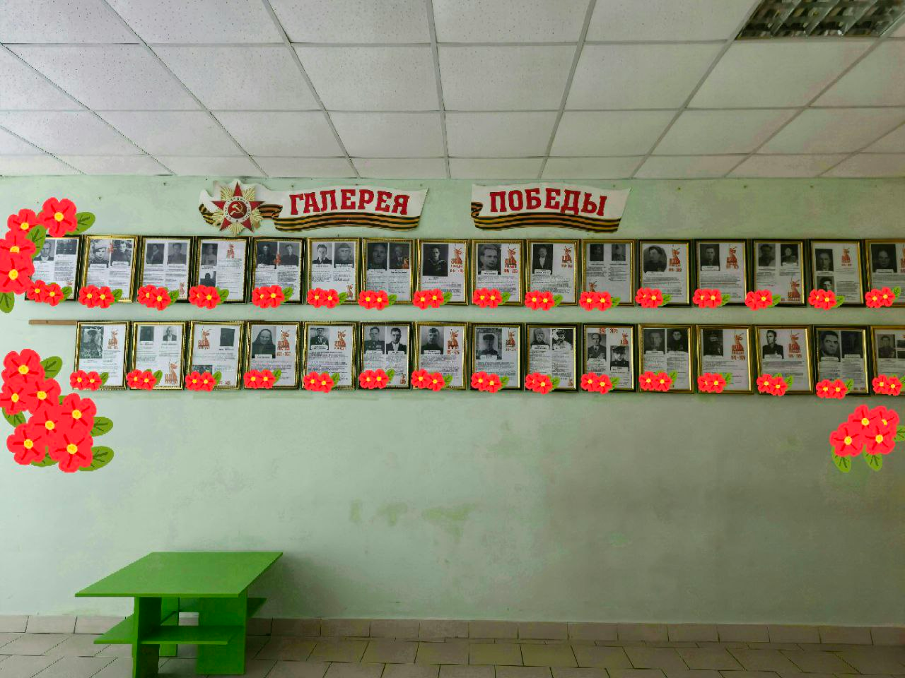

Список литературы
1.Жамурина, Н.А, ОЦЕНКА ЗЕЛЕНЫХ НАСАЖДЕНИЙ ВЫСТАВОЧНОГО КОМПЛЕКСА «САЛЮТ, ПОБЕДА!»/ Н.А Жамурина, А.И Колтунова, Н.А Тараненко. - Оренбург: Актуальные проблемы лесного комплекса - 2019 г. - С. 192-194.
2.Карпенко, И.А, Первый День Победы в Ленинграде и эволюция праздника в послевоенные годы/ И.А Карпенко. - Санкт-Петербург: Петербургский исторический журнал - 2020г. - С. 240-254.
3.Николаева, Н.Т, Внеучебная деятельность как средство формирования межкультурной компетенции обучающихся/ Н.Т Николаева, Турецкова И.В, Мирошникова Д.В. - Оренбург: Мир науки, культуры, образования - 2024г. - С. 102-105.
4.Соловьева, Е.З, Патриотическое воспитание молодёжи и его значение для возрождения национальной культуры (педагогический аспект)/ Е.З Соловьева. - Орлов: Ученые записки Орловского государственного университета. Серия: Гуманитарные и социальные науки - 2017г. - С. 228-232.
5.Толковый словарь Ефремовой Т.Ф
6.Толковый словарь Кузнецова С.А
7.Толковый словарь Ожегова С.И
8.Шаповалов, С.Н, Роль и значение государственных праздников в период Великой Отечественной войны/ С.Н Шаповалов. - Кубань: Теория и практика общественного развития - 2010 г.
9.Экологический словарь. Автор: Дедю Иван Ильич.

Приложение
Изображение №2
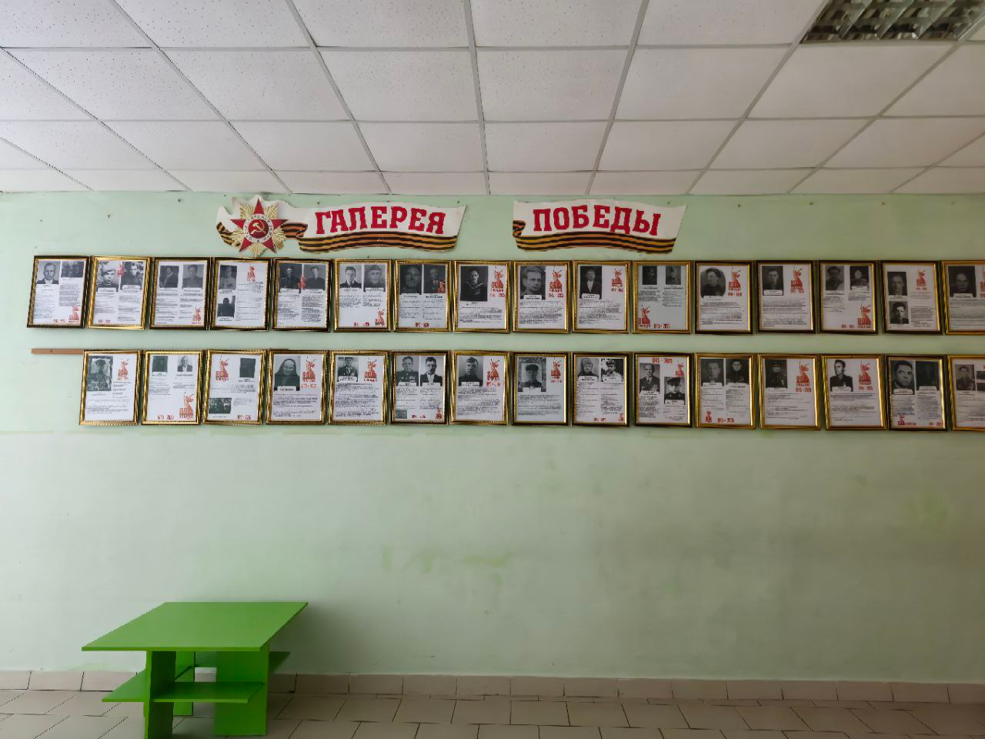
Изображение №3
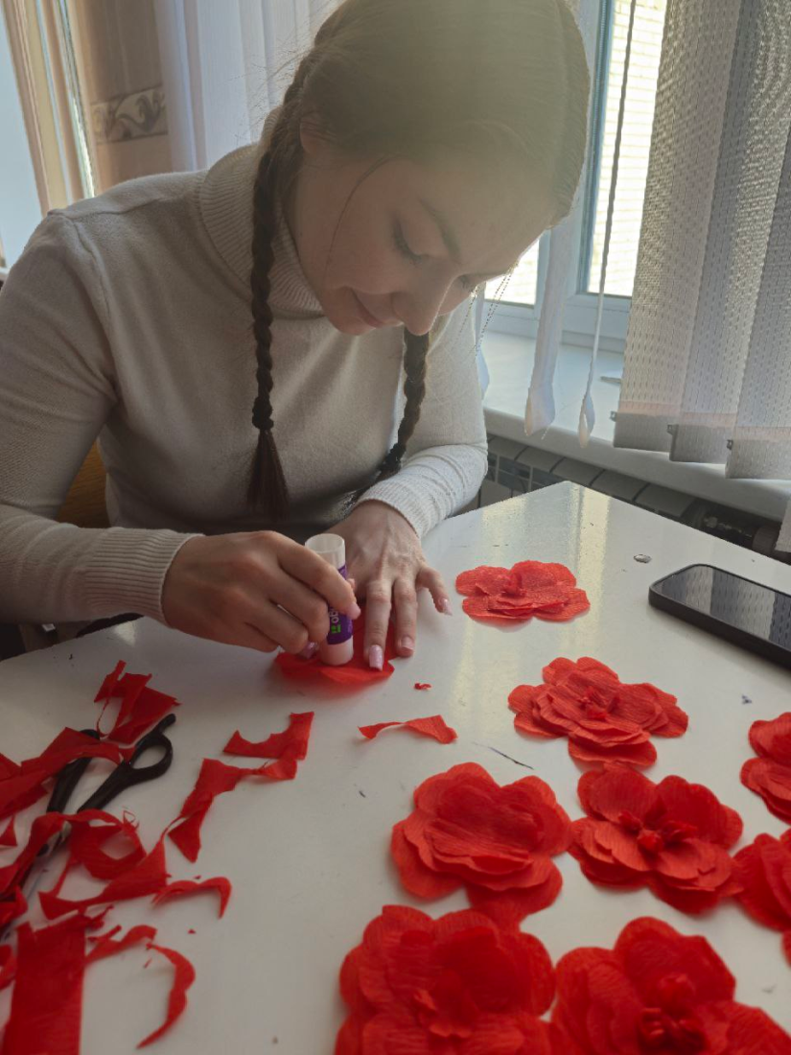
Изображение №4
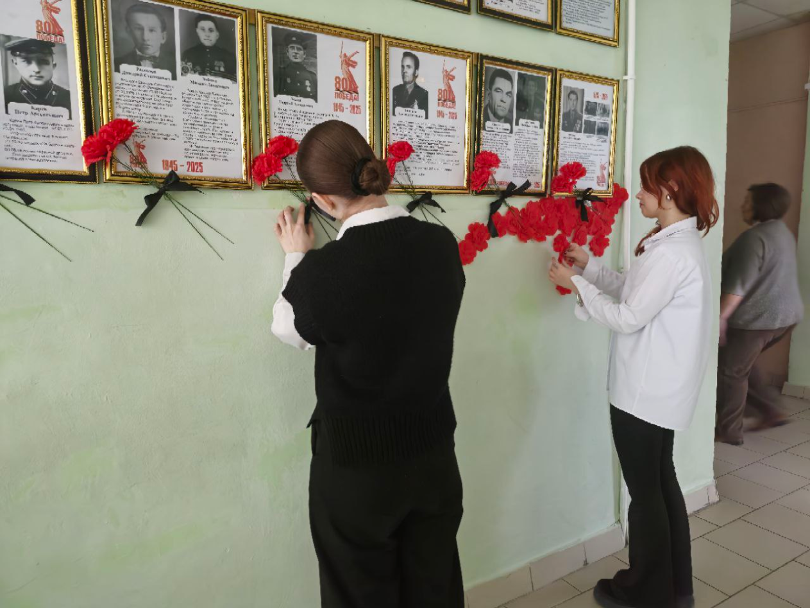
Изображение №5
